第38届全国中学生物理竞赛预赛试题参考解答
（2020年9月4日9:00-12:00）

- 选择题（本题60分，含5小题，每小题12 分。在每小题给出的4个选项中，有的
小题只有一项符合题意，有的小题有多项符合题意。将符合题意的选项前面的英文字母写在答题纸对应小题后面的括号内。全部选对的得 12分，选对但不全的得6分，有选错或不答的得0分。）

1. D 2. C 3. C 4. C，D 5. B

二、填空题（本题100 分，每小题20分，每空10分。请把答案填在答题纸对应题号后面的横线上。只需给出结果，不需写出求得结果的过程。）

6. 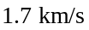，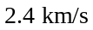 7. 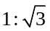，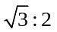 8. 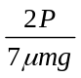，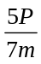
9. 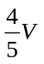，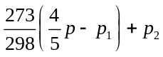 10. 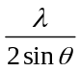或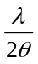或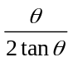，上凸

三、计算题（本题 240分，共6小题，每小题40 分。计算题的解答应写出必要的文字说明、方程式和重要的演算步骤, 只写出最后结果的不能得分。有数值计算的, 答案中必须明确写出数值，有单位的必须写出单位。）

11. 设物块a、b之间的正压力大小为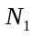，物块b、c之间的正压力大小为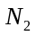，物块a的加速度方向向下，大小为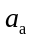；物块c的加速度方向向右，大小为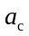；物块b沿竖直向下的加速度大小为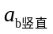，沿水平向左的加速度大小为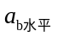。三个物块的质量均为。由牛顿第二定律有
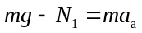 ①
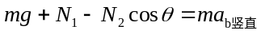 ②
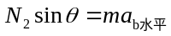 ③
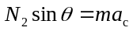 ④
物块运动的加速度大小满足约束条件
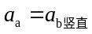 ⑤
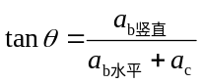 ⑥
联立以上各式得
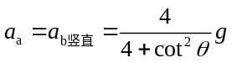 ⑦
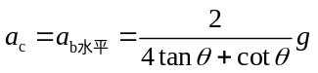 ⑧
[或
物块b的加速度大小为
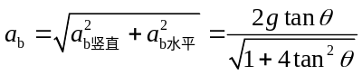 ⑦
其方向与水平方向的夹角为
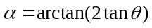 ⑧
]
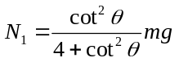 ⑨
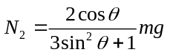 ⑩

评分标准：本题40分，①②③④⑤⑥⑦⑧⑨⑩式各4分。

12.
（1）由能量守恒得
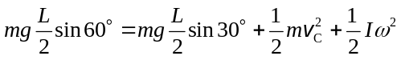 ①
式中为杆绕其质心的转动惯量
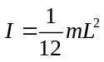 ②
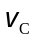为杆的质心C的速度，为杆的转动角速度
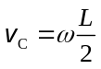 ③
联立以上各式，解得
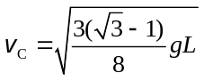 ④
（2）整个杆在恒磁场的横截面内运动，且可视为整个杆以其质心C的速度平动与以角速度绕其质心C的转动，后者对感应电动势的贡献相互抵消。因此仅考虑杆的平动即可。取直角绝缘导轨的交点为原点，水平与竖直方向的导轨分别为轴和轴。杆的质心的坐标为
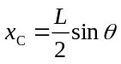 ⑤
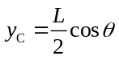 ⑥
式中为杆在时刻与竖直导轨所成的角度。于是有
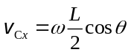 ⑦
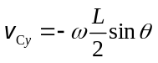 ⑧
即杆的质心C的速度方向由下式确定
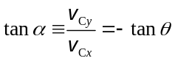 ⑨
即杆的质心C的速度方向斜向下，且与水平方向夹角为，对于本题有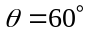。于是杆两端的感应电动势为
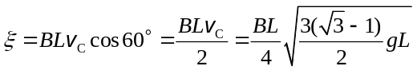 ⑩
电动势的方向从杆的上端指向下端（即下端为正极）。

评分标准：本题40分。第（1）问16分，①②③④式各4分；第（2）问24分，⑤⑥⑦⑧⑨⑩式各4分。

13. 由对称性知，每个小朋友运动情况是一样的，以小朋友1为例
（1）在从小朋友1到小朋友的2连线方向上，小朋友1相对于小朋友2的速度分量为
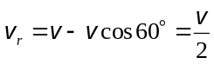 ①
小朋友1追上2的时间为
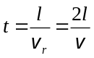 ②
（2）从时刻开始，直至追上前面的小朋友，每个小朋友所跑的路程为
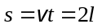 ③
（3）取小朋友1的运动轨迹为自然坐标系，其切向加速度为
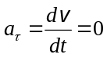 ④
如解题图13a所示，设经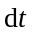时间小朋友1运动到1’点，小朋友2运动到2’点，小朋友1的速度方向变为从1’点指向2’点，转过的角度为dθ。由余弦定理得
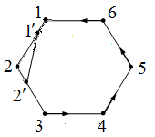
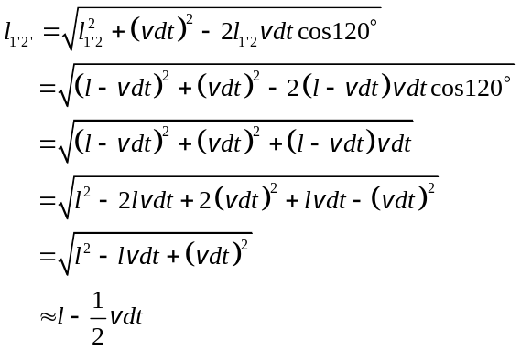 ⑤
解题图13a

由正弦定理得
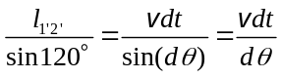 ⑥
式中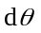为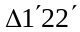中两边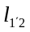与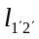之间的夹角。小朋友1运动的角速度为
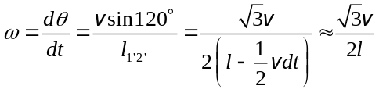 ⑦
小朋友1运动的法向加速度为
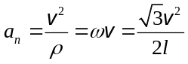 ⑧
则小朋友1的加速度大小为
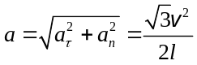 ⑨

评分标准：本题40分，第（1）问8分，①②式各4分；第（2）问4分，③式4分；第（3）问28分，④⑤式各6分，⑥⑦⑧⑨式各4分。

14. 点到主光轴的距离为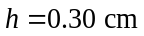。点经凹透镜成像在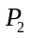点，物距（即点到主光轴的投影到点的距离）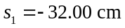，像方焦距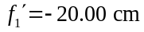，设像距为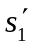，由成像公式有
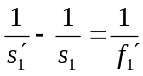 ①
可得
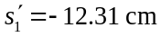 ②
横向放大率
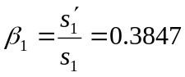 ③
P₂点经凹面镜成像在P₃点，物距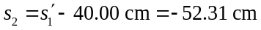，曲率半径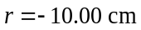，物距设为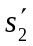，由成像公式有
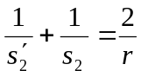 ④
可得
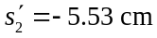 ⑤
横向放大率
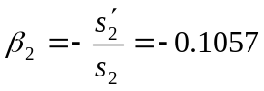 ⑥
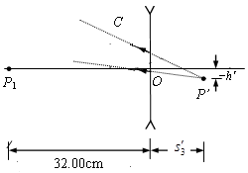
解题图14a

如解题图14a，P₃点经凹透镜成像在P’点，物距
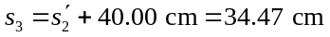，
像方焦距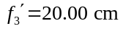，像距设为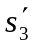，
由成像公式有
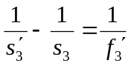 ⑦
可得
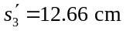 ⑧
横向放大率
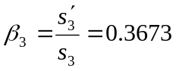 ⑨
P’点到主光轴的距离为
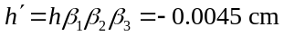 ⑩
即像点P’在P点右方44.66cm，光轴下方0.0045cm处，
所成像为虚像。 ⑪

评分标准：本题40分，①②③④⑤⑥⑦⑧⑨各4分，⑩⑪各2分。若用成像作图法按比例求解并用刻度尺量出相应距离，结果正确的，同样给分。

15.
（1）考虑A室。在竖直状态下，由状态方程得，
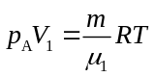 ①
式中为普适气体常量。由力学平衡条件得
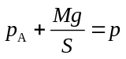 ②
根据题意，这里的实际上是水蒸气在温度下的饱和蒸汽压。
在水平状态下，由状态方程得，
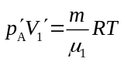 ③
式中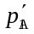和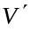分别为A室在水平状态下的压强和容积。由力学平衡条件得
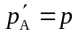 ④
由以上各式得，A室容积减少了
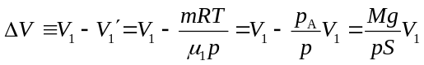 ⑤
（2）考虑B室。在竖直情况下，由状态方程得，
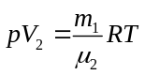 ⑥
式中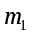为水蒸气的质量。在水平情况下，由状态方程得，
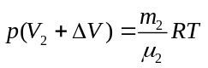 ⑦
式中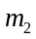为水蒸气的质量。联立以上三个方程得
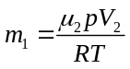 ⑧
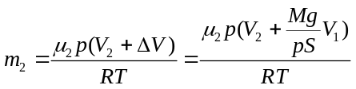 ⑨
由能量守恒得，B室从外界吸收的热量（汽化热）满足
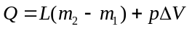 ⑩
将⑤⑧⑨式代入⑩式得
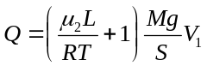 ⑪
由①②式得
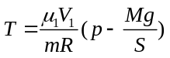 ⑫
由⑪⑫式得
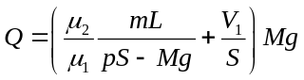 ⑬

评分标准：本题40分，第（1）问20分，①②③④⑤式各4分；第（2）问20分，⑥⑦式各4分，⑧⑨式各2分，⑩⑬式各4分。

16.
（1）考虑图16b。由运算放大器两个输入端的电势相等以及正向输入端接地，有
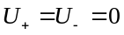 ①
由于没有电流流入或流出运算放大器，通过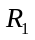和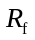的电流应相等
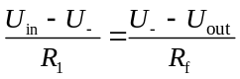 ②
由①②式得
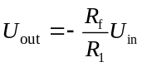 ③
（2）考虑图16c。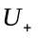和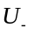分别满足
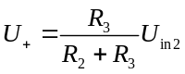 ④
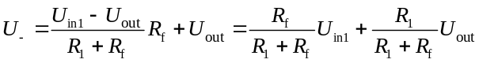 ⑤
由④⑤式和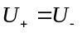得，输出电压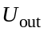与输入信号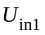和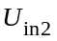之间的关系为
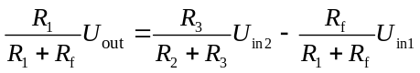
或
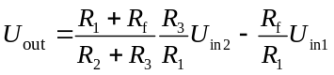 ⑥
将题给条件
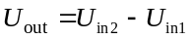
代入⑥式有
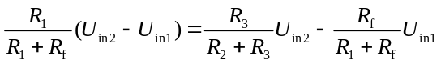
输入电压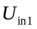和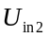相互独立，故
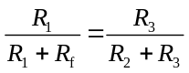
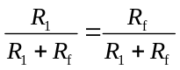
或
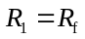 ⑦
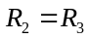 ⑧
（3）考虑图16b。由运算放大器两个输入端的电势相等以及正向输入端接地，有
⑨
由于没有电流流入或流出运算放大器，所以通过和的电流相等：
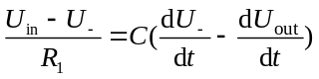 ⑩
由以上两式得
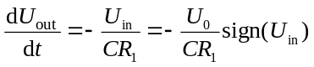 ⑪
式中
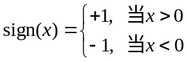
可见，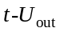是斜率分段为常数的折线，即解题图16a所示的三角波形电压
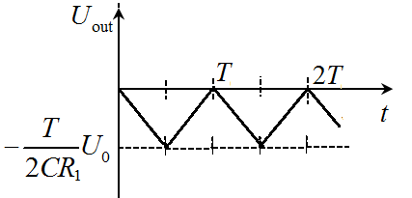
解题图16a

⑫

评分标准：本题40分，第（1）问12分，①②③式各4分；第（2）问16分，④⑤⑥式各4分，⑦⑧式各2分；第（3）问12分，⑨⑪⑫式各4分。

